ПРАКТИКУМ
ДЛЯ ПЕДАГОГОВ-УЧАСТНИКОВ ОБЛАСТНОГО СЕМИНАРА
РЕСУРСНОГО ЦЕНТРА ПТЛ №2

ТЕМА: «Создание мультимедийных ресурсов для занятий практического и теоретического обучения»

ЦЕЛЬ:
Обучить педагогов навыкам работы в программе для создания презентаций с использованием Интернет-ресурсов.
ЗАДАЧИ:
- Ознакомить с принципами поиска графических объектов, видеороликов в поисковых системах Интернет и сохранения их на персональном компьютере.
- Научить элементам обработки видео файлов и сохранения их на ПК.
- Научить создавать документ в программе MS office PowerPoint 2010, используя интерфейс данной программы.
- Заинтересовать педагогов в использовании документов, созданных в данной программе, для проведения занятий практического и теоретического обучения, а также для проведения

МАТЕРИАЛЬНОЕ ОБЕСПЕЧЕНИЕ:
Персональный компьютер, мультимедийный проектор, интерактивная лоска.

КОНСПЕКТ ПРАКТИКУМА:

Задание №1:
Поиск графических объектов (картинок) с помощью поисковых систем и сохранение их на компьютере:
- В строку поиска поисковой системы Яндекс введите:

Картинки по профессии сварщик, токарь или другую профессию
Найти
нажать ЛКМ
- Выберите нужную картинку, наведите на нее курсор (вертикальная мигающая черта) и нажмите ПКМ.
- Из выпадающего списка выберите команду: «Сохранить изображение как…» и нажмите ЛКМ.
- Откроется окно «Сохранение документа», дайте ему имя и нажмите ЛКМ команду
Сохранить

нажать ЛКМ
- Документ (картинка) автоматически сохранится в папке Мои документы→папка Загрузки

Задание №2:
Поиск видеороликов с помощью программы YouTube и сохранение их на компьютере.
- В строку поиска поисковой системы Яндекс введите:
ютуб
Найти

нажать ЛКМ
- Выберите первый сайт «YouTube» - видеохостинг
нажать ЛКМ
Tube
- Откроется окно You ^{RU}.
- Введите в строку поиска название нужного видеоролика, например: «Сварка чугуна электродами МНЧ-2» и нажать копку поиска ЛКМ

Сварка чугуна электродами МНЧ-2

- Откроется страница со писком подобных видеороликов (справа) и слева картинка по теме ролика. Внизу картинки стоит время, отведенное на просмотр данного ролика.
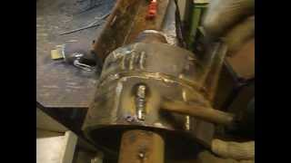

4:17
нажать ЛКМ
- Нажав ЛКМ на ролик, вы начнете просмотр выбранного вами ролика.
- Для сохранения видеоролика находим команду Поделиться, и, нажав на нее ЛКМ, получаем электронный адрес ролика (внизу).
- ЛКМ выделяем полученный адрес ролика и с помощью ПКМ выбираем команду Копировать
http://youtu.be/DiFSIgqWe04

- Откройте поисковую систему Яндекс и в строку поиска введите и

SaveFrom.net-скачать бесплатно

- Выберите первый сайт: Бесплатно скачать с YouTube и нажмите ЛКМ.
нажать ЛКМ
- В открывшемся окне SaveFrom.net в адресную строку вставьте скопированный адрес вашего ролика и нажмите ЛКМ команду Скачать:
http://youtu.be/DiFSIgqWe04
Скачать

- Внизу появятся форматы видеоролика, вам нужно выбрать МР4 360р.
- Сохраните файл (ролик) на вашем компьютере, установив положение переключателя Сохранить файл → команда ОК.
.
- Файл (видеоролик) автоматически сохранится в папке Мои документы→папка Загрузки.

Задание №3: обработка видеороликов с помощью программы Pinnacle Studio12.
- Откройте нужную программу Pinnacle Studio12.
- Рассмотрите окно данной программы.
- Найдите элементы окна программы Pinnacle Studio12.
СВЕРХУ:
Панель инструментов (Файл, Монтаж, Вид, Альбом, Инструментарий, Настройки, Помощь).
Три кнопки для обработки видеороликов (Захват, Монтаж, Вывод фильма).
Кнопка Захват – загрузка видео файлов с цифровой камеры.
Кнопка Монтаж – загрузка видео файлов с любого места персонального компьютера, в том числе и с электронных носителей. Работа над проектом фильма: обрезка, вставка переходов, голосового сопровождения, музыки и т.д.
Кнопка Вывод фильма – сохранение фильма в нужном формате на компьютере.
СЛЕВА (вертикально):
Все кнопки, начинающиеся со слова Показать: видеоклипы, переходы, темы монтажа, текст и т.д., то есть все, что мы можем использовать при обработке фильма.
- Область Загрузок : содержит значок Папка, помогает загрузить видео файлы из любого места вашего компьютера в виде Файла или Сцен.
- Область Раскадровки (Видеодорожка) позволяет вставить (перетянуть) видео файл на шкалу и произвести с ним операции: обрезать, поставить переходы, отключить звук, добавить голосовое сопровождение, музыку, текст и т.д.
С помощью Бегунка вы можете оказаться в любом месте фильма.
Над Видеодорожкой расположены: Шкала времени и кнопки: Разделение клипа, Удаление выделенного клипа, Открытие/закрытие аудио - инструментария.
- Справа вверху расположено Окно предварительного просмотра: позволяет просмотреть создаваемый вами фильм в виде проекта перед сохранением его в определенном формате.

УПРАЖНЕНИЕ:
а) Откройте значок Папка, найдите сохраненный вами видеоролик, выделите его ЛКМ и нажмите копку Открыть. Сделайте активным переключатель Файлы. Сохраните ваш проект (строка меню → Файл → Сохранить проект).
.
б) Перетащите видеоролик в область Раскадровки (Видеодорожка).
в) Включите Просмотр фильма, на нужном элементе остановите Просмотр и нажмите кнопку Разделение клипа.
г) Выберите ненужную часть фильма и удалите с Видеодорожки.
д) Создайте три фрагмента фильма. Откройте кнопу Показать переходы, выберите любой переход и перетягиванием установите между фрагментами фильма.
е) Установите продолжительность перехода (время) – 04сек., дважды щелкнув по нему с помощью ЛКМ. Для этого работаем в появившемся окне Настройка переходов и клипов. Включите Просмотр фильма.

- Нажмите Кнопку Вывод фильма. Найдите в меню Тип файла и Шаблон. Выберите Тип файла MPEG-1 и шаблон Совместимый с видео CD (пользовательский). Нажмите кнопку Создать файл. В появившемся окне Сохранить файл как даем название вашему фильму (например, Сварка чугуна») → команда ОК. Обратите внимание, где сохранился ваш фильм. (папка Мои документы→ папка Мои видеозаписи).
- Под окном Предварительный просмотр появится шкала Вывод фильма.
- Сохраненный фильм можно использовать, создавая документы для демонстрации в программе PowerPoint, а также проигрыватели компьютера.
Задание №4: Создание документа в программе PowerPoint 2007.
ПРИ СОЗДАНИИ ДОКУМЕНТА В ДАННОЙ ПРОГРАММЕ, ПОМНИТЕ:
- Минимальный размер текстовой информации на слайде: текст должен хорошо читаться.
- Цвет текста – контрастный по сравнению с цветом фона слайда.
- Картинки, рисунки – соответствуют выбранной теме.
- Анимационные эффекты слайдов, вставленных объектов - ненавязчивые, простые (вход→выцветание).
- Видеоролики 2-3 – на весь документ с продолжительностью 2-4мин.

- Откройте документ программы PowerPoint, сохраните его.
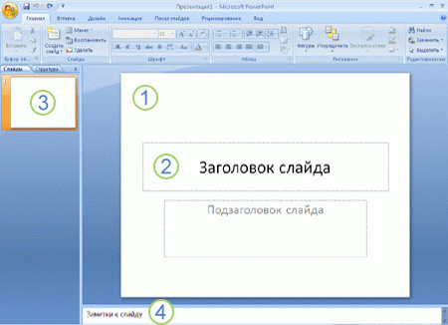

- Создайте заголовок слайда, написав название профессии.
- Откройте вкладку Вставка.
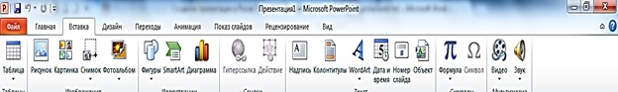

- Вставьте рисунок (из папки Загрузки). Обработайте рисунок с помощью вкладки Формат: изменение контрастности, яркости, границ рисунка, эффектов и т.д.
- Откройте вкладку Вставка.
- Нажмите кнопку Фильм → Фильм из файла. В открывшемся окне Вставка фильма выделите нужный фильм и дайте команду ОК.
- Настройте запуск фильма: например, по щелчку.
- При выделении фильма на слайде появляются вкладки Формат (работа с рисунками) и Параметры (работа с фильмами).
С помощью вкладки Параметры настраиваем показ фильма: во весь экран, по щелчку или автоматически и т.д.
- При желании наложите на объекты эффекты анимации с помощью вкладки Анимация → Настройка анимации.
- Сохраните созданный документ.

